CEMP – Centro Educacional Marapendi
Nome: _____________________________________________________________
Professora: Roberta 6°Ano do Ensino Fundamental Turma: 6A / 6B

1. Substitua as expressões em negrito por pronomes oblíquos adequados. Faça as adaptações
necessárias às frases:
a) Ana traga para mim um livro para eu ler o livro.
_______________________________________________________

b) Rui quer uma bicicleta e vai comprar ela.
_____________________________________________________________

c) Eu e José já vamos. Quem vai com nós?
____________________________________________________________

d) Deram para mim uma notícia para eu espalhar.
________________________________________________________

e) Você era magro quando eu conheci você.
____________________________________________________________

f) Nós desejamos a paz a quem ajuda nós.
_____________________________________________________________
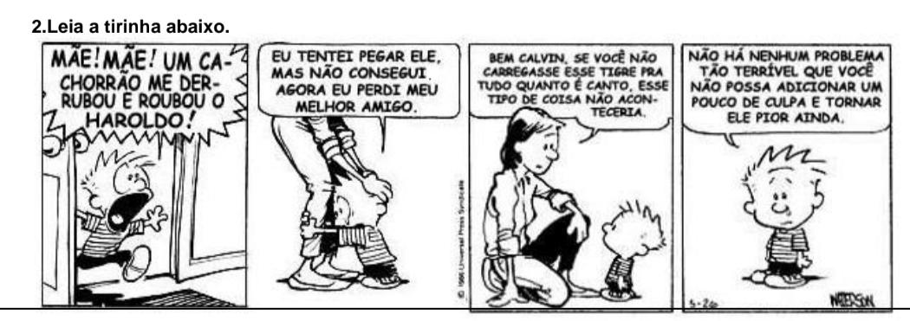
a) Identifique e pinte um pronome oblíquo na fala de Calvin, no primeiro quadrinho.
b) No segundo e último quadrinhos, há o emprego de um pronome reto que não está de acordo com a norma - padrão. Identifique-os e reescreva as frases corrigindo-as, utilizando o pronome oblíquo adequado.

_________________________________________________________________________________________________________________________________________________________________________________________________________________________________________________________________________________________________________________________________________________________

c) Identifique os pronomes demonstrativos usados na fala da mãe de Calvin, no terceiro quadrinho e explique o emprego de cada um deles.
______________________________________________________________________________________________________________________________________________________________________________

d) Observe a fala de Calvin, no último quadrinho, e responda: a quem se refere o pronome você?
______________________________________________________________________________________________________________________________________________________________________________

e) Como se classifica o pronome nenhum? ________________________________________________

f) A quem se refere o pronome ele no último quadrinho?
_______________________________________________________________________________________

3. Reescreva as frases, corrigindo-as de acordo com a norma culta padrão:
a) Convidei ela para a festa de aniversário. ______________________________________________
b) Vi ele no cinema. _________________________________________________________________
c) Deram o livro para eu._____________________________________________________________
d) Emprestaram o caderno para tu._____________________________________________________
e) Receberam nós com muita atenção.__________________________________________________
f) Meu amor, preciso falar consigo._____________________________________________________
g) Eles queriam falar com nós._________________________________________________________
h) Encontrei ele em casa._____________________________________________________________

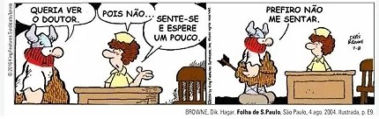
Leia a tirinha para responder às questões 4 e 5.
4) No primeiro quadrinho da tirinha, há a presença de um pronome pessoal oculto na frase. Identifique-o.
___________________________________________________________________________________________________________________________________________________________________________________________________________________
5) Em “Prefiro não me sentar”, o pronome “me” é:
a) pessoal do caso reto.
b) pessoal do caso oblíquo.
c) de tratamento.
d) possessivo.
6 Reescreva as frases a seguir, substituindo os termos destacados por pronomes pessoais adequados. Faça as alterações que julgar necessárias.
a) Maria foi ao mercado comprar frutas.
______________________________________________________________________________________________________________________________________________________________
b) O professor chamou João e eu para conversar.
___________________________________________________________________________________________________________________________________________________________________________________________________________________

c) Pedro e Ana viajaram nas férias.
____________________________________________________________________________________________________________________________________________________________________________________________________________________
d) A diretora pediu para falar com você.
____________________________________________________________________________________________________________________________________________________________________________________________________________________
e) O cachorro seguiu nós dois até a escola.
______________________________________________________________________________________________________________________________________________________________
f) A professora perguntou se as alunas já tinham terminado a atividade.
____________________________________________________________________________________________________________________________________________________________________________________________________________________
g) O livro pertence a mim.
______________________________________________________________________________
h) O menino entregou a bola para a tia.
______________________________________________________________________________________________________________________________________________________________
i) A avó preparou um bolo para a neta.
______________________________________________________________________________
4. Assinale a alternativa em que o pronome pessoal exerce função de sujeito.
a) O professor chamou-me na sala.
b) Eles chegaram cedo à escola.
c) O diretor falou com ela.
d) O médico atendeu-me ontem.
5. Na frase: “Ela me entregou o caderno e disse: ‘Esse é para você.”, quantos pronomes pessoais existem? Identifique-os.
_______________________________________________________________________________________________________
6. Analise os pronomes pessoais a seguir e assinale (R) para pronomes pessoais do caso reto e (O) para pronomes pessoais do caso oblíquo.
( ) Nós.
( ) Me.
( ) Tu.
( ) Mim.

7. Na frase: “O presente é para mim.”, o emprego do pronome em destaque acontece porque:
a) o pronome “mim” é do caso oblíquo e deve ser usado depois de preposição.
b) o pronome “mim” é do caso reto e, por isso, funciona como sujeito.
c) o pronome “mim” substitui corretamente um adjetivo, dando ênfase ao sujeito.
d) o pronome “mim” indica posse, funcionando como pronome possessivo.

Leia a tirinha para responder às questões 8 e 9.
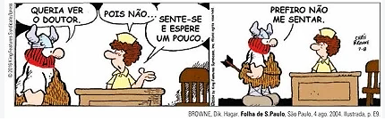
8. No primeiro quadrinho da tirinha, há a presença de um pronome pessoal oculto na frase. Identifique-o.

9. Em “Prefiro não me sentar”, o pronome “me” é:
a) pessoal do caso reto.
b) pessoal do caso oblíquo.
c) de tratamento.
d) possessivo.
10. Reescreva as frases a seguir, substituindo os termos destacados por pronomes pessoais adequados. Faça as alterações que julgar necessárias.
a) Maria foi ao mercado comprar frutas.

b) O professor chamou João e eu para conversar.

c) Pedro e Ana viajaram nas férias.

d) A diretora pediu para falar com você.

e) O cachorro seguiu nós dois até a escola.

f) A professora perguntou se as alunas já tinham terminado a atividade.

g) O livro pertence a mim.

h) O menino entregou a bola para a tia.

i) A avó preparou um bolo para a neta.

11. Assinale a alternativa em que o pronome pessoal exerce função de sujeito.
a) O professor chamou-me na sala.
b) Eles chegaram cedo à escola.
c) O diretor falou com ela.
d) O médico atendeu-me ontem.
12. Na frase: “Ela me entregou o caderno e disse: ‘Esse é para você.”, quantos pronomes pessoais existem? Identifique-os.

13. Analise os pronomes pessoais a seguir e assinale (R) para pronomes pessoais do caso reto e (O) para pronomes pessoais do caso oblíquo.
( ) Nós.
( ) Me.
( ) Tu.
( ) Mim.
14. Na frase: “O presente é para mim.”, o emprego do pronome em destaque acontece porque:
a) o pronome “mim” é do caso oblíquo e deve ser usado depois de preposição.
b) o pronome “mim” é do caso reto e, por isso, funciona como sujeito.
c) o pronome “mim” substitui corretamente um adjetivo, dando ênfase ao sujeito.
d) o pronome “mim” indica posse, funcionando como pronome possessivo.
15. Em qual das frases o uso do pronome pessoal está INCORRETO?
a) Entre mim e ti não deve haver segredos.
b) Para eu conseguir passar, preciso estudar muito.
c) A professora entregou o livro para mim ler.
d) Deixe isso comigo e você vá para casa.
16. Na frase: “Eu encontrei ela na escola e o professor falou comigo e com ela sobre a prova.”, os pronomes destacados são:
a) Eu (caso reto – sujeito), ela (caso reto – objeto direto), mim (caso oblíquo – após preposição).
b) Eu (caso reto – sujeito), ela (caso oblíquo – complemento verbal), mim (caso reto – sujeito).
c) Eu (caso oblíquo – complemento), ela (caso reto – sujeito), mim (caso oblíquo – após preposição).
d) Eu (caso reto – sujeito), ela (caso reto – sujeito), mim (caso oblíquo – após preposição).
17. Em qual das frases o pronome pessoal em destaque foi usado de forma inadequada, considerando a norma-padrão da língua portuguesa?
a) João e eu fomos ao cinema, e do filme nós gostamos muito.
b) Eu emprestei o livro à Maria, mas não lhe devolvi o dinheiro.
c) Apesar do acidente, os motoristas os resgataram ilesos.
d) Para mim, esse é o melhor sorvete da cidade.
Leia a tirinha para responder às questões.

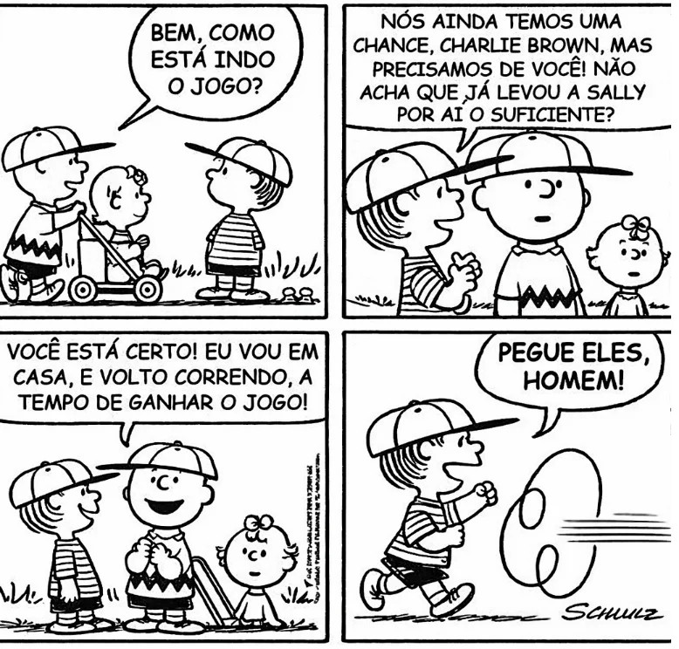
18. Na fala “Pegue eles, homem!”, o uso do pronome destacado está adequado de acordo com a norma-padrão da língua portuguesa? Explique a sua resposta e, se necessário, corrija a frase.

19. Identifique e classifique os pronomes pessoais presentes na fala do terceiro quadrinho.


20. Leia o cartaz e responda.

Identifique o pronome na frase em destaque e classifique-o.
_______________________________________________________________________________

GABARITO
O pronome pessoal oculto é Eu (referente à frase “Queria ver o doutor”). / 2B / 3. a) Ela foi ao mercado comprar frutas. b) O professor chamou-nos para conversar (ou “chamou a nós”). c) Eles viajaram nas férias. d) A diretora pediu para falar com você (ou consigo). e) O cachorro nos seguiu até a escola. f) A professora perguntou se elas já tinham terminado a atividade. g) O livro pertence a mim. h) O menino entregou a bola para ela. i) A avó preparou um bolo para ela. / 4B / 5. Existem 3 pronomes pessoais: Ela (reto), me (oblíquo) e você (tratamento/pessoal). / 6. (R) Nós. (O) Me. (R) Tu. (O) Mim. / 7A / 8C / 9A / 10B / 11. Não. Na norma-padrão, pronomes do caso reto (eles) não devem ser usados como objeto direto. Correção: “Pegue-os, homem!”. / 12. No terceiro quadrinho: Você (pronome de tratamento/pessoal), Eu (pronome pessoal do caso reto). / 13. O pronome é se (em “Vacine-se”). Classificação: Pronome pessoal do caso oblíquo (reflexivo).

